Практичне заняття № 6
ФІЗІОЛОГІЯ ОРГАНІВ ТРАЛЕННЯ

Науково-методичне обґрунтування теми: Організм людини у процесі життєдіяльності витрачає різні речовини та значну кількість енергії. На покриття цих витрат із довкілля повинні надходити речовини, що відновлюють структурні та енергетичні потреби організму. Цими поживними речовинами є білки, вуглеводи, жири, мінеральні речовини, вітаміни.
Повноцінна їжа сучасної людини є джерелом відновлення необхідних елементів, що входять у склад її організму. Деякі елементи містяться в організмі людини тільки у незначній кількості, інші – у більшій кількості: м'язи, кістки, кров, лімфа та інші тканини містять багато оксигену, карбону, гідрогену й нітрогену.
Вода, мінеральні речовини, деякі органічні речовини можуть всмоктуватися в кров у незмінному вигляді. Разом з тим організм людини не може безпосередньо засвоювати білки, вуглеводи, жири та інші речовини без попередньої їхньої обробки. Цю найважливішу функцію в організмі здійснює травна система.
Травлення – це складний біохімічний процес, в якому беруть участь різноманітні травні ферменти, завдяки яким гідролізуються полімерні нерозчинні продукти на розчинні, що легко всмоктуються в кров і лімфу та засвоюються організмом.
Основними поживними речовинами, які надходять з їжею, є білки, які виконують в організмі, головним чином, пластичну (будівельну) функцію, вуглеводи і жири є переважно енергетичними речовинами. Велику роль відіграють вітаміни, органічні кислоти, мінеральні речовини, без яких неможливе засвоєння речовин в організмі.
Система травлення – це сукупність виконавчих органів, які беруть участь у процесах травлення, та апарату регуляції їх функцій, що забезпечують кінцевий результат.
Розрізняють такі відділи травного тракту: порожнина рота, стравохід, шлунок, дванадцятипала кишка та підшлункова залоза й печінка, що виділяють до неї свої секрети, а також тонка й товста кишки. Усі відділи відокремлені сфінктерами. Істотне значення має травлення в кожному попередньому відділі. Що забезпечує послідовність процесів. У середньому їжа (хімус) перебуває в ротовій порожнині 12-29 сек., у стравоході – 10 сек., у шлунку – 1-3 год., у тонкій кишці – 7-8 год., у товстій – 25-30 год.
Для визначення секреторної, моторної та всмоктувальної функцій травлення в різних відділах травного каналу в експерименті використовують гострі й хронічні досліди.
Встановлено, що в ротовій порожнині під дією ферментів слини розщеплюються вуглеводи. У дітей слиновиділення посилюється з 4–6 місяців.
У шлунку дорослої людини під дією ферментів шлункового соку розщеплюються, в основному, білки. У новонароджених ферменти шлункового соку розщеплюють лише білки молока у зв’язку з низькою кислотністю. В них також активний фермент ліпаза, який діє лише на емульсовані жири (жири молока).
Синтез соляної кислоти розвивається від 2,5 до 4 років. Проте, у дітей шкільного віку (від 7 до 12 років) відносно низький вміст соляної кислоти (63 одиниць) у шлунковому сокові призводить до зниження його бактерицидних властивостей, що пояснює схильність дітей до шлунково-кишкових захворювань.
У 12-палій кишці під дією ферментів підшлункового та кишкового соків розщеплюються білки, жири та вуглеводи.
Всмоктування поживних речовин у дітей грудного віку відбувається в шлунку та кишечнику, які мають густу сітку кровоносних судини. Проте, після 10 років всмоктування поживних речовин відбувається у кишечнику.
Навчальна мета: трактувати поняття системи травлення й механізми регуляції її фізіологічних функцій (секреторної, моторної, всмоктувальної); знати роль соляної кислоти та інших ферментів у перетравленні поживних речовин; особливості перетравлення їжі в окремих відділах травної системи; вікові особливості травлення; роботи висновки про роль смакової сенсорної системи у визначенні придатності їжі до вживання.
Обладнання та матеріали: таблиці, муляжі, схеми.
Організація змісту навчального матеріалу подана у схемах, таблицях, рисунках.
▲ Описати подану схему:

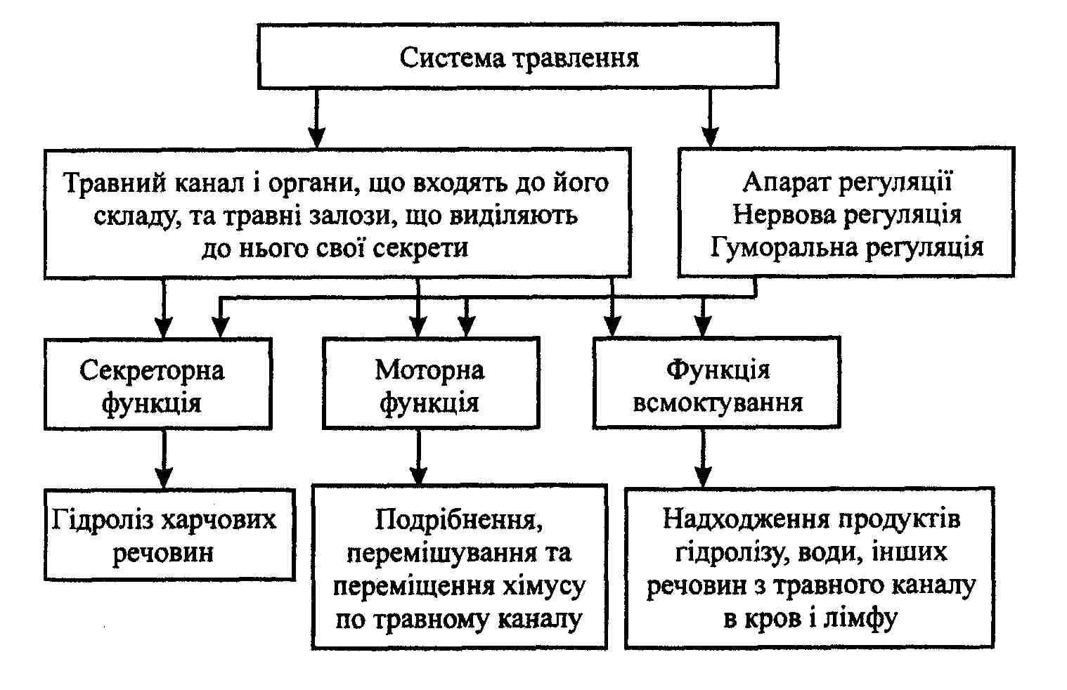

Схема 2. Система травлення

▲ Розглянути на рисунку органи травної системи та підписати їх.

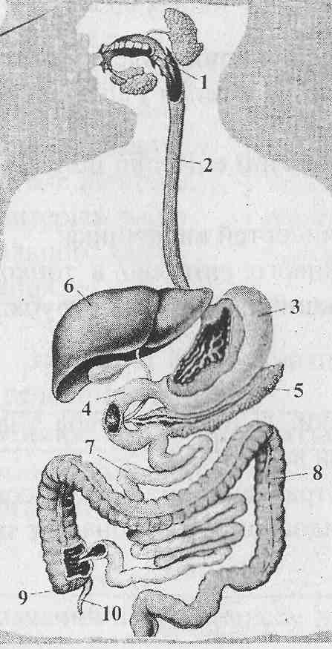
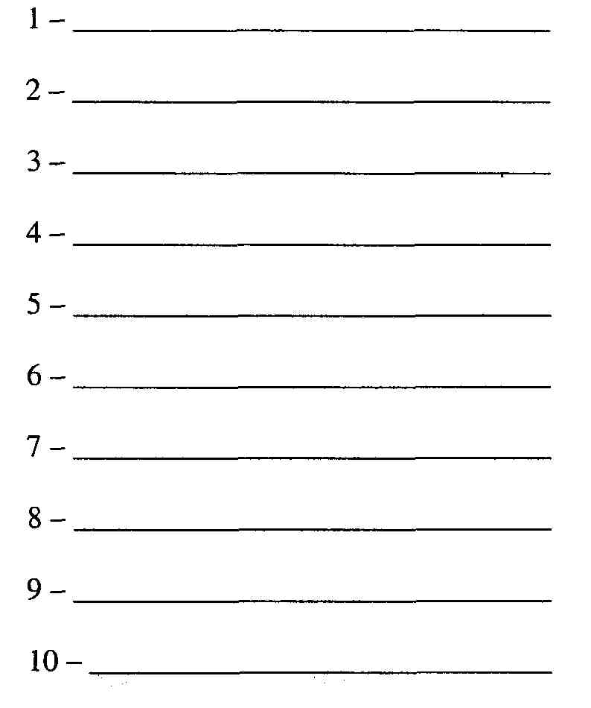

Рис. 18. Органи травної системи

▼ Тематичний диктант:
У слизовій оболонці рота є багато ……, що виділяють ….. . У порожнину рота відкриваються три пари великих слинних залоз:
- …… – найбільша слинна залоза, яка знаходиться трохи …… від вушної залози. Вивідна протока відкривається у ……, а на внутрішній поверхні щік, проти другого верхнього великого кутнього зуба;
- …... – , розміщена у підщелепній ямці, вивідна протока її відкривається на дні рота під передньою частиною язика;
- …… – найменша залоза, лежить під ……, має кілька вивідних проток, найбільша з них відкривається в ……. разом з протокою підщелепної залози.
Слина, що виділяється слинними залозами, – прозора рідина, в ній міститься 98-99% ……, решта – …… (солі калію, кальцію тощо) і …… (ферменти – птіалін, мальтаза, білкові речовини – муцин, лізоцим) речовини. Фермент птіалін розщеплює складні …….. до мальтози; мальтоза розщеплює …….. до глюкози. Повного ферментативного розщеплення складних …… у ротовій порожнині не відбувається через короткий час перебування в ній харчової грудки. Білок слини муцин робить слину клейкою, завдяки чому їжа легше проковтується. Білкова речовина – лізоцим має бактерицидну дію (знезаражує мікроорганізми і швидко загоює пошкоджену слизову оболонку). Слина має …… реакцію (рН = 7,4-8,0). Висока …… слини сприяє нейтралізації кислот, що утворюються в процесі бродіння …… .
У дітей слинні залози сформовані вже в ……, але виділення слини у перші місяці життя ……, вже з 4-6-місячного віку слиновиділення у дітей …….
У дітей 11-12 років виділяється під час їжі за добу …… мл слини. У проміжки між прийманням їжі – 400-600 мл, ця величина відносно стала в однієї й тієї самої дитини і неоднакова у різних дітей.

▲ Продовжити думку:
До виконавчих органів належать ті, що входять до складу травного каналу, та травні залози, що виділяють свої секрети до його порожнини. Основними функціями виконавчих органів є:
Моторна –
Секреторна –
Функція –

▲ Користуючись навчальними посібниками, заповнити таблицю:
Таблиця 14
Органи травлення | Особливості будови | Які зміни відбуваються з їжею | Які ферменти беруть участь | Вікові зміни

Робота № 1. Ферменти травної системи і фізіологічні показники системи травлення
Хід роботи
Користуючись даними літературних джерел, заповнити таблиці:

Таблиця 15
Ферменти травної системи та їх дія на поживні речовини їжі

Травний сік | ферменти | Оптимальне pH середовище | Поживна речовина їжі | Продукти гідролізу
Слина
Шлунковий сік
Сік 12-палої кишки
Сік тонких кишок
Сік товстого кишечнику
Таблиця 16
Фізіологічні показники системи травлення

Фізіологічні показники | Нормативна величина | Вікові особливості
Найбільш оптимальна температура для біологічної дії травних ферментів, ⁰С
Тривалість затримки їжі в ротовій порожнині, с
Щільний (сухий) залишок слини, %
Виділення слини за добу, л
рН слини
Виділення шлункового соку за добу, л
рН шлункового соку
Виділення соку підшлункової залози за добу, л
рН соку підшлункової залози
Виділення жовчі печінкою за добу, л
рН жовчі

Зробити висновок: ______________________________________________

▲ Використовуючи текст навчальних посібників, дати відповідь на ситуаційні запитання та задачі:
1. У травному тракті поживні речовини їжі піддаються дії різноманітних чинників. В чому полягає вплив травного тракту на їжу? Вкажіть на значення екскреторної й інкреторної функції шлунка та кишечнику для організму.
2. Які чинник впливають на кількість слини, що виділяється під час їжі?
3. У деяких учнів спостерігається потемніння зубів, особливо шийки тих зубів, які розташовані біля вивідних слинних протоків. Що це за явище? Вкажіть на причини виникнення і заходи попередження цього явища.
4. Важливим компонентом їжі є баластні речовини. Вкажіть на біологічну роль і значення цих речовин для організму людини.
5. Дати фізіологічне обґрунтування приказки: “Сніданок треба з’їсти самому, обід розділити з другом, а вечерю віддати ворогу”

Контрольні запитання:
1. Біологічне значення травлення.
2. Фактори фізичного, хімічного і біологічного впливу на їжу в травному тракті. Типи травлення.
3. Система органів травлення. Травлення в ротовій порожнині.
4. Регуляція слиновиділення.
5. Ковтання і просування їжі стравоходом.
6. Травлення в порожнині шлунка.
7. Травлення в кишечнику.
8. Всмоктування у травному каналі.
9. Інфекційні захворювання органів травної системи та заходи їхньої профілактики.
10. Вікові особливості органів травлення.
11. Відчуття голоду, насичення й апетиту. Вплив м’язової роботи на функціонування органів травлення.

Рекомендована література:
- Ермолаев Ю.А. Возрастная физиология. М.: Высшая школа, 1985. – С. 329.
- Маруненко І.М., Неведомська Є.О., Бобрицька В.І. Анатомія і вікова фізіологія з основами шкільної гігієни: Курс лекцій для студентів небіологічних спеціальностей вищих педагогічних навчальних закладів. – К.: професіонал, 2004. – С. 188 – 202.
- Сапин М.Р., Брыскина З.Г. Анатомия и физиология детей и подростков. – М.: Академия, 2004. – С. 161 – 201.
- Плахтій П.Д. Фізіологія людини. Обмін речовин і енергозабезпечення м’язової діяльності: Навчальний посібник. – Київ: ВД «Професіонал», 2006 – С. 96 – 134.
- Хрипкова А.Г. Вікова фізіологія. – К.: Вища школа, 1982. – С. 222 – 236.

Практичне заняття № 7
ОБМІН РЕЧОВИН ТА ЕНЕРГІЇ

Науково-методичне обґрунтування теми. Обмін речовин та енергії – це комплекс біохімічних і пов’язаних з ними енергетичних процесів, що лежать в основі життєдіяльності живого організму. Живі клітини є відкритими системами, які обмінюються із зовнішнім середовищем речовинами та енергією.
Головним наслідком енергетичних процесів є теплоутворення. Тому вся енергія, що утворилася в організмі, може бути виражена в калоріях або джоулях.
Величина енергетичного обміну є показником загального стану і фізіологічної активності організму.
Складний біологічний процес, пов'язаний з надходженням у організм із навколишнього середовища поживних речовин і кисню, перетворенням їх у клітинах організму, засвоєнням та виділенням з клітин організму кінцевих продуктів розпаду, називається обміном речовин, або метаболізмом. При цьому відбувається безперервне перетворення енергії: потенціальна енергія складних органічних сполук, що надійшли з їжею, перетворюється на теплову, механічну та електричну. В організмі вивільняється переважно теплова енергія, яка витрачається на підтримання температури тіла, виконання роботи, відтворення структурних елементів і життєдіяльності клітин процесів, пов'язаних з ростом і розвитком організму.
Речовини зовнішнього середовища через органи дихання і травлення проникають у кров і доносяться нею до клітин всіх органів. У клітинах ці речовини засвоюються. В процесі засвоєння відбувається синтез складних органічних сполук. Сукупність хімічних процесів у живому організмі, у результаті яких синтезуються складні органічні речовини з простих з накопиченням енергії називають анаболізмом, або асиміляцією. Тобто з простих молекул – продуктів розкладання білків, жирів і вуглеводів, що надійшли до організму з їжею – у клітинах за наявності кисню, води та ферментів синтезуються складні сполуки, з яких побудовані тканини й органи людського організму. До анаболічних процесів належить біологічний синтез білків, жирів, вуглеводів, нуклеїнових кислот.
Енергія, необхідна для синтезу, а також для діяльності органів, звільняється в організмі під час розпаду складних органічних сполук, з яких складаються клітини. Сукупність ферментативних реакцій в живому організмі, у результаті яких відбувається розпад органічних речовин на простіші сполуки із вивільненням значної кількості енергії, потрібної для життя організму називають катаболізмом, або дисиміляцією. Розпад складних органічних сполук відбувається в мітохондріях з вивільненням значної кількості енергії (у вигляді АТФ). Енергія АТФ витрачається на скорочення скелетних м'язів, серця, підтримання сталої температури тіла тощо, тобто на забезпечення різних функцій людського організму. Під час катаболізму утворюються непотрібні або навіть шкідливі речовини, які мають бути видалені з організму.
У дитячому організмі, що росте, обмін речовин відбувається інтенсивніше, ніж у дорослому. Анаболізм у дітей переважає над катаболізмом, тобто щодня речовин в організмі синтезується більше, ніж відбувається їх руйнування, в результаті чого дитина росте. З припиненням росту процеси анаболізму і катаболізму врівноважуються: в організмі, як правило, утворюється стільки ж речовин, скільки їх руйнується.
Практичні роботи:
1. Розрахунок норм основного обміну у людини.
Навчальна мета: трактувати сутність понять “метаболізм”, “анаболізм”, “метаболізм”; особливості обміну органічних речовин, їх біологічну роль і добову норму; фізіологічні механізми регуляції обміну білків, жирів, вуглеводів, вітамінів, води, мінеральних речовин; методи дослідження обміну енергії, рівні енергетичного обміну; використовувати знання матеріалу теми для раціоналізації харчування, оптимізації перебігу процесів обміну речовин та енергії.
Обладнання та матеріали: таблиці Гарріса і Бенедикта для визначення основного обміну, ростомір, вага, фонендоскоп, сфігмоманометр, секундомір, спирт, вата, таблиці з теми “Обмін речовин та енергії”.
Організація змісту навчального матеріалу подана у схемах та таблицях.
▲ Проаналізувати схему:
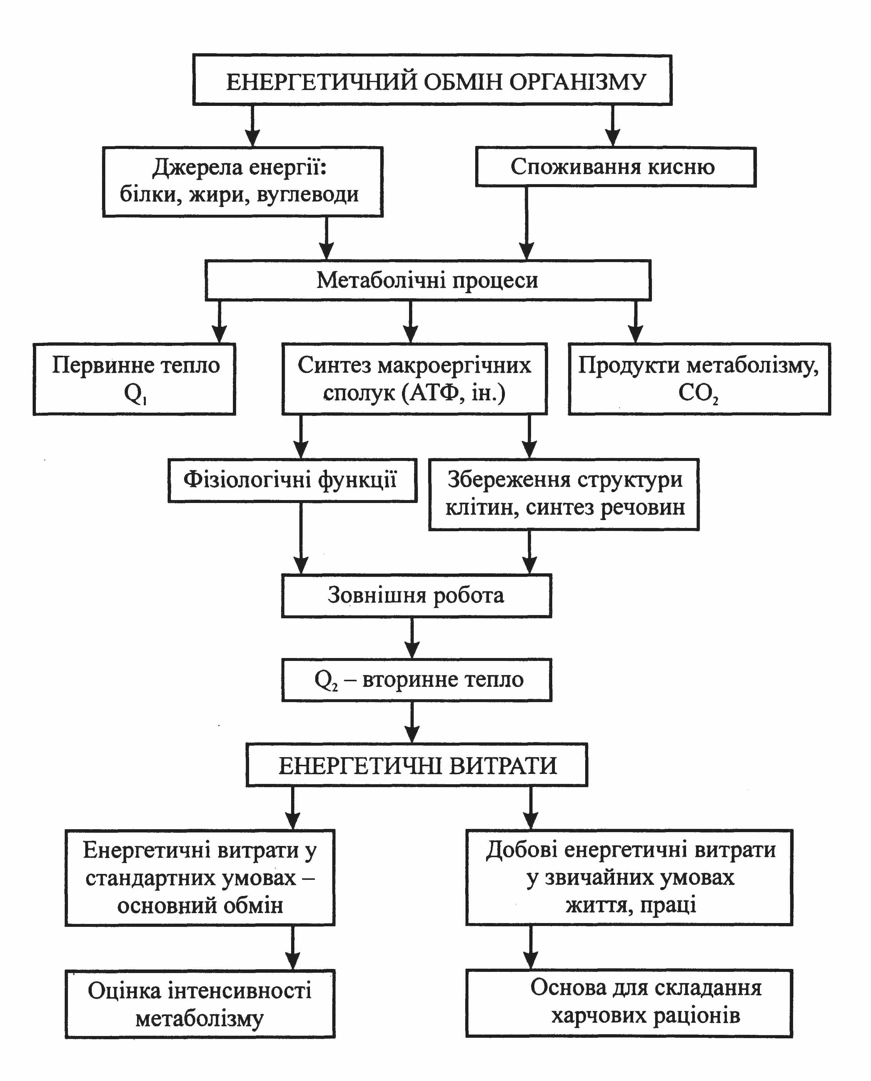

Схема 3. Енергетичний обмін організму

Робота № 1. Розрахунок норм основного обміну у людини
Хід роботи
Вимірюють зріст обстежуваного та зважують його. Користуючись таблицями Гарріса і Бенедикта (табл. 18, 19), визначають норму основного обміну (НОО). Таблиці для розрахунку НОО у чоловіків та жінок різні, що зумовлено більш високим рівнем основного обміну у чоловіків (приблизно на 15 %), у порівнянні з жінками. Таблиці для визначення НОО складаються з двох частин – у першій за вагою обстежуваного знаходять основну величину калорій; в другій частині таблиці на перехресті стрічки віку і зросту знаходять друге число калорій. Знайдені величини додають і отримують добову НОО.
Розраховують показник НОО за формулами Гарріса і Бенедикта:

НОО (для чоловіків) = 66,47 + 13,7516 Ч М + 5,0033 Ч Зр – 6,7558 ЧВ,

НОО (для жінок) = 65.0955 + 9,5634 ЧМ = 1,8496 ЧЗр – 4,6756 Ч В,
де: М – маса тіла, кг; Зр – зріст, см; В – вік, років.
Отримані величини основного обміну (за формулами) порівнюють з показниками НОО, розрахованими з використанням таблиць 14 і 15. Вказують на відповідність результатів отриманих різними способами.
Оскільки енергія речовини в організмі людини перетворюється в кінцевому результаті в тепло і віддається в довкілля, переважно через поверхню шкіри, то важливо визначити величину основного обміну на 1м² поверхні тіла. Площу поверхні тіла (ППТ) у дорослої людини розраховують за формулою:

ППТ = 1 + (МТ + Зр – 160) / 100,
де: МТ – маса тіла, кг; Зр – зріс, см.
Порівнюють величини основного обміну (в розрахунку на 1м² поверхні тіла) у дорослих і у дітей. Для цього користуються таблицею 17.
Результати досліджень записати. Використовуючи величини відносної інтенсивності основного обміну (в ккал на 1кг маси тіла), вказують на вікові і статеві відмінності НОО.
▲ Додаткове завдання: Користуючись навчальними посібниками, заповнити таблицю про дві основні сторони процесу обміну речовин та енергії
Таблиця 17
Ознаки, що порівнюються | асиміляція | дисиміляція | Вікові особливості
Зміни, що відбуваються в організмі
Значення цього процесу для організму
Таблиця 18
Розрахунок норми основного обміну (НОО) за вагою
У чоловіків |  |  |  |  |  | У жінок
Вага, кг | ккал | Вага, кг | ккал | Вага, кг | ккал | Вага, кг | ккал | Вага, кг | ккал | Вага, кг | ккал
47 | 713 | 63 | 933 | 79 | 1158 | 47 | 1105 | 63 | 1259 | 82 | 1439
48 | 727 | 64 | 947 | 80 | 1167 | 48 | 1114 | 64 | 1267 | 83 | 1449
49 | 740 | 65 | 960 | 81 | 1180 | 49 | 1124 | 65 | 1277 | 84 | 1458
50 | 754 | 66 | 974 | 82 | 1194 | 50 | 1133 | 66 | 1286 | 85 | 1468
51 | 768 | 67 | 988 | 83 | 1208 | 51 | 1143 | 67 | 1296 | 86 | 1478
52 | 782 | 68 | 1002 | 84 | 1222 | 52 | 1152 | 68 | 1305 | 87 | 1487
53 | 795 | 69 | 1015 | 85 | 1235 | 53 | 1162 | 69 | 1315 | 88 | 1497
54 | 809 | 70 | 1029 | 86 | 1249 | 54 | 1172 | 70 | 1325 | 89 | 1506
55 | 823 | 71 | 1043 | 87 | 1263 | 55 | 1181 | 71 | 1334 | 90 | 1516
56 | 827 | 72 | 1057 | 88 | 1277 | 56 | 1191 | 72 | 1344 | 91 | 1525
57 | 850 | 73 | 1070 | 89 | 1290 | 57 | 1200 | 73 | 1353 | 92 | 1535
58 | 864 | 74 | 1084 | 90 | 1304 | 58 | 1210 | 74 | 1365 | 93 | 1544
59 | 878 | 75 | 1098 | 91 | 1318 | 59 | 1219 | 76 | 1382 | 94 | 1554
60 | 892 | 76 | 1112 | 9 | 1332 | 60 | 1229 | 78 | 1401
61 | 905 | 77 | 1125 | 93 | 1345 | 61 | 1238 | 80 | 1420
62 | 919 | 78 | 1139 | 94 | 1359 | 62 | 1248 | 81 | 1430

▼ Дати визначення поняттям:
Азотистий баланс –
Біологічна цінність білків –
Калориметрія –
Теплообмін –
Холодове тремтіння –
Коефіцієнт зношення –
Енергетичний баланс –
Відносна фізіологічна потужність –

Зробити висновок: ______________________________________________

Таблиця 19
Розрахунок норми основного обміну за зростом і віком
У чоловіків |  |  |  |  |  |  |  | У жінок
Зріст, см | Вік, років |  |  |  |  |  |  | Зріст, см | Вік, років
Зріст, см | 17 | 19 | 21 | 23 | 25 | 27 | 29 | Зріст, см | 17 | 19 | 21 | 23 | 25 | 27 | 29
140 | 553 | 528 | - | - | - | - | - | 144 | 171 | 162 | - | - | - | - | -
144 | 593 | 568 | - | - | - | - | - | 148 | 187 | 178 | - | - | - | - | -
148 | 633 | 608 | - | - | - | - | - | 152 | 201 | 192 | 183 | 174 | 164 | 155 | 146
152 | 673 | 664 | 619 | 605 | 529 | 578 | 556 | 156 | 215 | 206 | 190 | 181 | 172 | 162 | 153
156 | 713 | 678 | 639 | 625 | 612 | 598 | 585 | 160 | 229 | 220 | 198 | 188 | 179 | 170 | 160
160 | 743 | 708 | 659 | 645 | 631 | 618 | 605 | 164 | 243 | 234 | 205 | 196 | 186 | 177 | 168
164 | 773 | 738 | 679 | 665 | 652 | 638 | 625 | 168 | 255 | 246 | 213 | 203 | 194 | 184 | 175
168 | 803 | 768 | 699 | 685 | 672 | 658 | 645 | 172 | 267 | 258 | 20 | 221 | 201 | 192 | 188
172 | 823 | 788 | 719 | 705 | 692 | 678 | 665 | 176 | 279 | 270 | 227 | 218 | 209 | 199 | 190
176 | 843 | 808 | 739 | 725 | 718 | 698 | 685 | 180 | 291 | 282 | 235 | 225 | 216 | 207 | 197
180 | 863 | 826 | 759 | 745 | 732 | 718 | 705 | 184 | 303 | 294 | 224 | 233 | 223 | 214 | 204
184 | 883 | 848 | 779 | 765 | 752 | 738 | 725 | 188 | 313 | 304 | 250 | 240 | 231 | 221 | 215
188 | 903 | 868 | 799 | 785 | 772 | 758 | 745
192 | 923 | 888 | 819 | 805 | 792 | 778 | 765
196 | - | 908 | 839 | 825 | 812 | 798 | 785
200 | - | - | 859 | 845 | 832 | 818 | 805

▲ Ситуаційні запитання та задачі:
1. Визначити стандартний основний обмін у чоловіка віком 28 років з масою тіла 70кг і зростом 176см. Користуватись таблицями Харріса-Бенедикта, за масою тіла та площею поверхні тіла. Зіставити отримані результати і зробити висновки.
2. При звичайній температурі і вологості повітря добовий баланс води дорослої людини становить приблизно 2,5 л. Вкажіть на шляхи (з урахуванням кількості надходження і виведення води з організму).
3. Скільки днів необхідно бігати людини масою 70 кг по 1 годині на день, щоб позбутися лишніх 5 кг маси? Відомо, що виділення енергії з окисних жирів в організмі становить 65 % від величини, визначеної фізичною калориметрією. За 1 год. повільного бігуна 1кг маси тіла витрачається 6,7ккал. Енергетична вартість 1 г жиру 9,3 ккал.
4. В умовах туристичного походу учень поскаржився вчителю на погіршення самопочуття. Як наближено, не маючи термометра, вчитель може визначити температуру тіла юного туриста? Відомо, що ЧСС спокою у даного учня 60 уд./хв., в умовах погіршеного самопочуття – 78 уд./хв.
5. Назвіть основні осередки теплоутворення в організмі.
6. Які органи і системи забезпечують найбільшу тепловіддачу?
7. Як пояснити, що людина може прожити без їжі 30 діб, а без води – менше тижня?
8. Який організм і чому потребує більшої кількості білкової їжі – той, що росте чи дорослий?
9. Виконання учнями фізичної роботи в певних умовах з низькою вологістю повітря може привести до перегрівання організму. Обґрунтуйте заходи для попередження перегрівання.

Контрольні запитання:
1. Обмін речовин як основна умова життя.
2. Обмін білків.
3. Обмін жирів.
4. Обмін вуглеводів.
5. Водний і мінеральний обмін.
6. Методи визначення енергетичного обміну. Пряма калориметрія.
7. Основний обмін. Чинники, що впливають на основний обмін.
8. Регуляція інтенсивності метаболізму.
9. Вітаміни. Їх біологічне значення для організму.
10. Звільнення і перетворення енергії в організмі.
11. Харчування дітей і гігієнічні вимоги до його організації.
12. Роль температурного чинника в житті людини.
13. Теплотворення і його регуляція.
14. Фізіологічні механізми адаптації організму до холоду.

Рекомендована література:
- Ермолаев Ю.А. Возрастная физиология. М.: Высшая школа, 1985. – С. С. 337.
- Маруненко І.М., Неведомська Є.О., Бобрицька В.І. Анатомія і вікова фізіологія з основами шкільної гігієни: Курс лекцій для студентів небіологічних спеціальностей вищих педагогічних навчальних закладів. – К.: професіонал, 2004. – С. 225 – 272.
- Плахтій П.Д. Фізіологія людини. Обмін речовин і енергозабезпечення м’язової діяльності: Навчальний посібник. – Київ: ВД «Професіонал», 2006 – С. 134 – 170.
- Теппермен Дж., Теппермен Х. Физиология обмена веществ и эндокринной системы. Вводный курс: Пер. с англ. – М.: Мир, 1989. – С. 432 – 637.
- Хрипкова А.Г. Вікова фізіологія. – К.: Вища школа, 1982. – С. 236 – 252.

